**Un camino Latinoamericano para territorializar la agroecología**

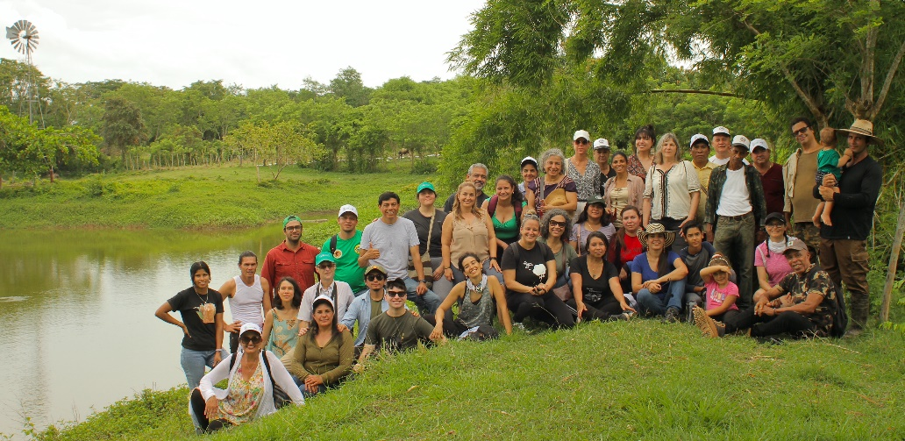

El Colectivo de Investigación Participativa sobre Agroecología en América Latina y el Caribe (IPA-LAC) realizó su segundo encuentro regional en Cabaiguán, Cuba del 17 al 22 de junio del 2024.

El encuentro contó con 52 participantes de 7 países desde Ecuador hasta México. Cada país desarrolla una investigación-acción-participativa para fortalecer un sistema agroecológico sostenible y resiliente al cambio climático, que surge de las necesidades socio-culturales e históricas de cada comunidad. Solo quienes han nacido y crecido en contacto con la tierra, cultivando y cosechando sus propios alimentos, sienten en el alma y pueden dar testimonio del impacto del cambio climático en la cultura indígena y campesina, en los suelos, en los ecosistemas y en la disponibilidad de alimentos.

Mariano Sutta Apaucuzi, agricultor indígena Quechua e investigador del Parque de la Papa, quien aprendió a cultivar y conservar diversas variedades de este tubérculo gracias a saberes que le heredaron sus antepasados; nos contó que el ejemplo más fuerte de cómo la crisis climática afecta su vida y su territorio son las heladas; un fenómeno natural que consiste en vientos violentos y de muy bajas temperaturas que surgen de forma abrupta, congelando todo a su paso, quemando el pasto, dejando a los animales sin alimento, incluso, han causado muertes humanas.

En Cuba, Guatemala, Nicaragua y México uno de los impactos del cambio climático que reconocen la mayoría de las campesinas y campesinos que participaron en el encuentro, es el aumento de las sequías y el desequilibrio en la población de insectos y microorganismos que afectan los cultivos y la disminución en la salud de los suelos. Algunos de estos desequilibrios ambientales están vinculados al uso excesivo de agroquímicos, una práctica que se normalizó con el avance de la agricultura industrial, ya que aumentan la producción de forma inmediata por unos cuantos años; pero que a largo plazo causa daños profundos en la biodiversidad de los suelo, hasta el punto que las tierras ya no producen.

Sin embargo, existen diversas prácticas ancestrales y modernas para regenerar los suelos, para cosechar agua, para devolverle la vida a los ecosistemas mediante la agroecología. Esta transición hacia la agroecología es una de las soluciones al cambio climático y muchos territorios de la región, entre ellos Cabaiguán, Cuba, están en ese proceso.

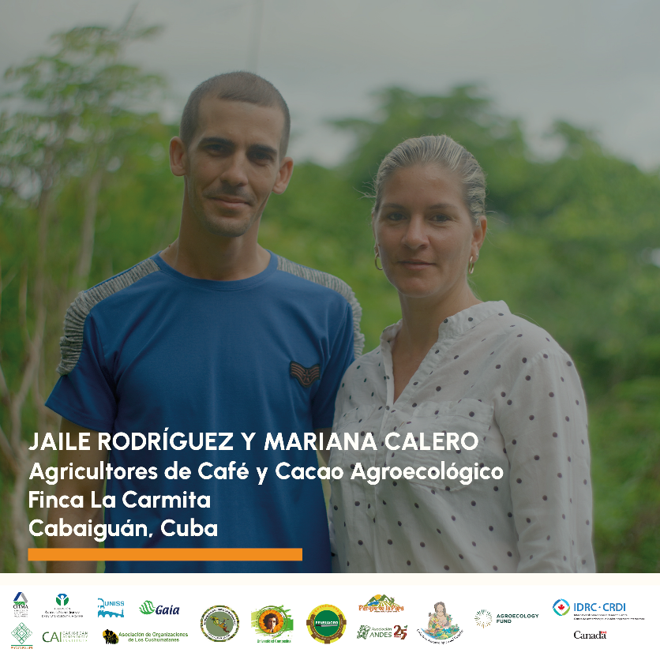

*“Nosotros hemos tenido muy buenos resultados en el cultivo de café y cacao a pesar del cambio climático, porque nos hemos adaptado por medio de la agroecología para ir creando un ecosistema para nuestros cultivos. Así estamos alargando la vida del suelo. Por ejemplo: un cafetal con químicos rinde 15-20 años cuando más, al usar ecología, puede alargarse de 30-40 años en el caso del café y en el caso del cacao podemos llegar a 70-80 años.”*

Mariana Calero y Jaile Rodríguez, Agricultores de Café y Cacao Agroecológico

Finca La Carmita-Cabaiguán, Cuba

**Gobernanza y transición hacia la agroecología en Cuba**

Cuba es un país que nos puede enseñar mucho de resiliencia. Se escogió como sede del encuentro IPA-LAC, porque es un ejemplo del vínculo entre la práctica de la agroecología y la gobernanza.

Actualmente la isla está en un proceso de transición hacia la agroecología desde políticas públicas, que incluyen el reconocimiento de la autonomía de los municipios y la descentralización de la gestión de las políticas hacia los territorios, para rediseñar sistemas locales de producción sostenible y amigable con el medio ambiente.

En este sentido, se han dado grandes cambios a nivel de país en los últimos años, entre ellos, se trabaja en la implementación de la Ley de Soberanía y Seguridad Alimentaria y Nutricional de Cuba (LEY SSAN), que aborda desde la política de desarrollo territorial vinculadas a los sistemas alimentarios locales (SAL), hasta las transformaciones de la agricultura vinculadas al derecho a una alimentación sana y adecuada. También se trabaja en el Plan de Estado para el enfrentamiento al cambio climático (Tarea Vida) donde se aborda el uso del agua, las fuentes renovables de producción de energía, los cambios en el uso de la tierra, la diversificación de cultivos, las mejoras de las condiciones del suelo y la introducción de variedades de cultivos resilientes.

“No hay otra manera de llegar a alimentos sanos y a la soberanía alimentaria y nutricional si no es trabajando en la transición desde la agricultura convencional hacia una agricultura que sea amigable, que respete la biodiversidad”.

Aleida Yánez González. Especialista del Ministerio de Ciencia, Tecnología y Medio Ambiente

Cabaiguán, Cuba

La estrategia de transición a la agroecología del municipio de Cabaiguán está en construcción con la participación ciudadana y con las instituciones territoriales, partiendo de las potencialidades y problemáticas del territorio; para trazar líneas estratégicas, siendo una prioridad la transición hacia una soberanía y seguridad alimentaria y nutricional.

Hasta la fecha, están incorporados al movimiento agroecológico de Cabaiguán 1925 fincas, que incluyen algunas prácticas agroecológicas. De forma paralela se llevan a cabo procesos de formación para seguir fortaleciendo estas prácticas con el movimiento Campesino/a a Campesino/a y el fomento de la articulación efectiva con los diferentes actores del SAL en el territorio.

**Agroecología con pertinencia cultural**

Hablamos de un camino latinoamericano para territorializar la agroecología, porque no buscamos reproducir o escalar un modelo agroecológico único, sino fortalecer o crear sistemas alimentarios locales que parten de los saberes ancestrales y de la diversidad cultural, ecológica y social de cada territorio.

Por ejemplo, en México, organizaciones de campesinas y campesinos junto al Grupo Autónomo para la Investigación Ambiental (GAIA) están desarrollando prácticas complementarias para que el sistema ancestral de la MILPA sea más resiliente frente a la crisis climática.

El sistema de la milpa es el cultivo asociado del maíz, el frijol y la calabaza; al cual se le están incorporando nuevas prácticas como la siembra de cultivos de cobertura, entre ellos, la avena, el trigo, el evo y el girasol para fijar nutrientes; así como la siembra de otras plantas medicinales, florales y aromáticas alrededor de la parcela para atraer a los polinizadores. Así se crea un agroecosistema que mantiene la fertilidad del suelo.

*“Hace un año partimos con 100 productores, 100 parcelas, en las cuales hicimos un levantamiento de información, lo que tomamos de referencia fue medir la temperatura, medir la fertilidad y medir el agua. Al verlo con el termómetro, vimos que las parcelas de suelos totalmente desnudos llegaban a 36 o 38 grados centígrados; mientras las parcelas donde hay vegetación mantenían 15 a 18 grados de temperatura, es decir que hay más humedad, más fertilidad. Entonces con esto estamos viendo que si es posible hacer una agricultura regenerativa.”*

Clara Sánchez Pérez, Vicente Guerrero, Tlaxcala, Españita. México

Otra práctica que están retomando es la captación de agua, creando reservorios de recolectar el agua de lluvia y zanjas en las orillas de los surcos. También desarrollan cada año la Feria del Maíz, desde hace más de 20 años. El objetivo de las ferias es rescatar la metodología de campesino/a a campesino/a, es decir el diálogo entre agricultores y agricultoras, para rescatar saberes ancestrales y semillas nativas.

**Género y juventudes**

Dadiana Calderón de Estelí, Nicaragua y Joana Aules, de la parroquia de Gualea, en el Choco Andino (Ecuador) fueron dos de las jóvenes agricultoras que participaron en el Segundo Encuentro Regional del Colectivo IPA-LAC.

Dadiana forma parte de la Fundación Entre Mujeres (FEM), un colectivo de mujeres que se empodera mediante la agroecología. Para ella aprender a cultivar sus propios alimentos sin químicos es una gran satisfacción pues es el fruto de su trabajo y va de la mano del reconocimiento de sus derechos como mujer. En su comunidad, la mayoría de las mujeres se dedican exclusivamente a labores de cuidado y, al estar ancladas a la cocina, “no tienen contacto con la tierra”. Organizarse significó para ella ponerse las botas y salir al campo para establecer su propio huerto 100% orgánico. Como su familia ya sembraba maíz, frijoles y café, ella empezó a integrar otros cultivos para complementar su dieta y aprendió apicultura para producir miel.

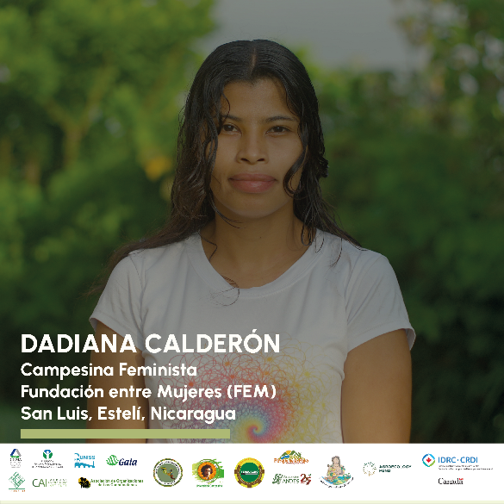

“No podemos hablar que tenemos una vida libre de violencia cuando tal vez estoy alimentándome con productos envenenados.”

Dadiana Calderón San Luis, Juan de Limay, Estelí

Fundación entre Mujeres

Egresada del Instituto Latinoamericano de Agroecología

(IALA IXIM ULEW)

Joana es parte de la Red de Jóvenes del Chocó Andino que desde hace algunos años empezó a recopilar una lista de los productores del territorio, identificando qué productos tiene cada uno, en que temporada los cosechan y de ahí nació “La Chala”, una plataforma de comercialización de todos los productos de todos los productores y productoras del territorio.

**La importancia de seguir tejiendo**

Generar comunidades de aprendizaje nos permite encontrarnos y reconocernos entre seres diversos, de contextos distintos, que se enfrentan a desafíos similares y que comparten un compromiso por la territorialización de la agroecología para lograr la soberanía alimentaria y fortalecer las estrategias locales de resiliencia frente al cambio climático.

En este sentido, cada intercambio de IPA-LAC permite nutrir cada iniciativa mediante el compartir de saberes y experiencias. De tal forma, que cada investigación-acción participativa retroalimenta estos saberes para continuar su propio proceso de territorialización.

Cada suelo regenerado, cada fuente de agua que se recupera, cada semilla nativa y criolla preservada, cada parcela convertida en ecosistema sostenible es un gran cambio, una victoria intergeneracional para la sostenibilidad de la vida en la tierra.

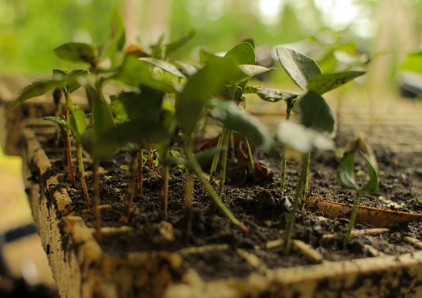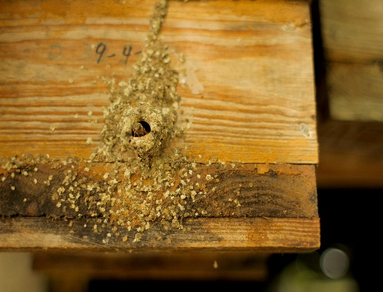



**Sobre IPA-LAC**

La misión del colectivo IPA-LAC es acompañar un proceso conjunto de intercambio, aprendizaje e investigación-acción participativa para territorializar la agroecología en América Latina y el Caribe, es decir, para que cada pueblo/territorio cree su propio agro-sistema de producción sostenible y soberana de alimentos.